YUAN DC-DC CONVERTER
A 系列 AXXXXS-2W 1KV隔离 2W 非稳压双输出 SIP7脚封装
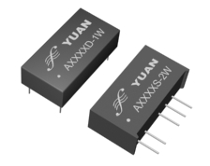
输入电压
5, 12, 15V，24 VDC

输出电压
(+/-) 3.3, 5, 9, 12, 15 ，18 VDC
如需其它规格,请咨询顺源科技公司

电气特性
以下数据除特殊说明外,均是在TA=25° C, 标称输入电压, 额定输出电流时测得.

输入特性
电压范围 +/- 10 %
滤波 陶瓷电容
隔离特性
额定电压 1000 VDC
泄漏电流 <1 mA
电阻 10⁹ Ohm
电容 60 pF type.
输出特性
电压精度 +/- 5 %, max.
( 20 MHz BW) 纹波及噪音 75 mV p-p, max.
可持续短路时间 即时(<1s)
线性电压校准 +/- 1,2 % / 1,0 % of Vin
负载电压校准 +/- 8 %, load = 20 ~ 100 %
温度系数 +/- 0,02 % / °C
一般特性
效率 70 % to 85 %
开关频率 120 KHz, type.
环境特性
工作温度(环境) - 40° C to + 85° C
存储温度 - 55 °C to + 125 °C
降低定额值 见温度特性曲线图
湿度 ≤ 90 %, 非压缩
冷却方式 自然空冷
体积特性
SIP 封装尺寸 19.70 x 7,00 x10.00 mm
0,76 x 0,28 x 0,37英寸
重量 2 .5g~3.5 g

外壳材料 非传导阻燃黑塑料

产品型号举例

产品型号 | 输入电压Vin(VDC) | 输入电流  空载(mA) | 输入电流  满载(mA) | 输出电压Vout(VDC) | 输出电流(max.mA) | 满载效率(%TYPE)
A0505S-2W | 5 | 28 | 555 | +/-5 | +/- 200 | 72
A1205S-2W | 12 | 22 | 225 | +/-5 | +/- 200 | 74
A1212S-2W | 12 | 20 | 208 | +/-12 | +/- 84 | 79
A1215S-2W | 12 | 20 | 208 | +/-15 | +/- 67 | 80
A2405S-2W | 24 | 11 | 111 | +/-5 | +/-200 | 75
A2412S-2W | 24 | 8 | 102 | +/-12 | +/- 84 | 79
A2415S-2W | 24 | 8 | 102 | +/-15 | +/-67 | 79

YUAN DC-DC CONVERTER A 系列 AXXXXS-2W 1KV隔离 2W 非稳压双输出 SIP7脚封装

外形尺寸

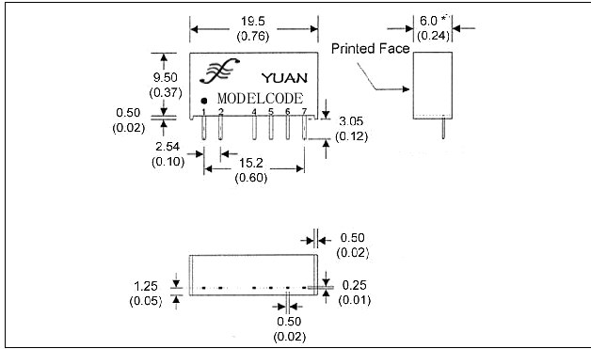

温度特性曲线和引脚描述

Output

2.00W
温度特性曲线 ( 环境温度25度 )
85
-40 0 40 80 100 ℃
Pin引脚 | 引脚功能说明
1 | + | Vin | 输入正
2 | - | Vin | 输入负
3 |  |  | 空脚
4 | - | Vout | 输出负
5 | 0 | 0V | 零点
6 | + | Vout | 输出正
7 |  |  | 空脚

*产品设计与规格如有更改,恕不另行通知。
深圳市顺源科技有限公司
联系人：曾苑
电话：0755-21255909
传真：0755-83116652
MSN:zengyua@hotmail.com
网址：www.sun-yuan.com

